OBČINSKO ZDRUŽENJE SLOVENSKIH ČASTNIKOV

PIVKA IN ILIRSKA BISTRICA V SODELOVANJU S PARKOM VOJAŠKE ZGODOVINE PIVKA

VABIJO
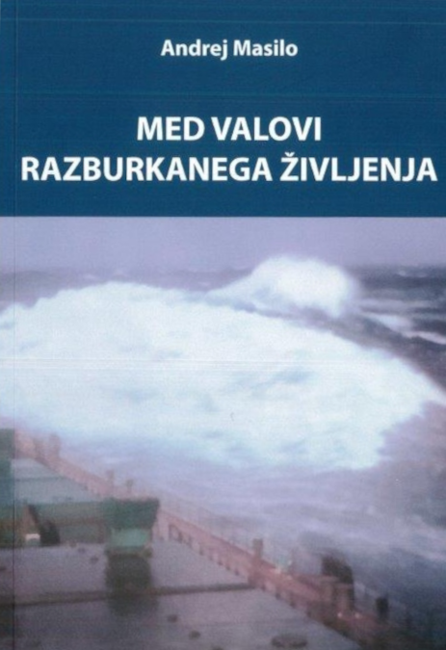
Na predavanje in predstavitev knjige
Andreja Masila
»Med valovi razburkanega življenja«
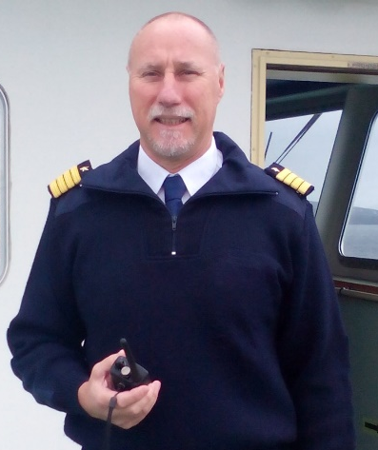
Prisluhnili bomo 22 letnim izkušnjam kapitana ter pobližje spoznali življenje, delo in plovbo po svetovnih morjih.

Predavanje bo potekalo v četrtek 16.10.2025 ob 17.00h v Parku vojaške zgodovine Pivka.
VLJUDNO VABLJENI!
ČASTNIŠKI POZDRAV!

